Gâteau moelleux aux myrtilles
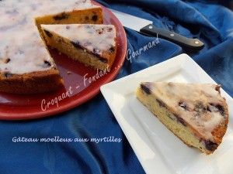 Pour 8 Croquants-Gourmands
- 1 yaourt nature (125 g)
- 200 g de cassonade
- 1 citron non traité
- 3 œufs
- 190 g d'huile de pépins de raisins
- 2 càs de rhum
- 75 g de Maïzena ®
- 200 g de farine T 45
- 1 sachet de levure
- 180 g de myrtilles (surgelées)
Glaçage :
- 160 g de sucre glace
- 4 càs de jus de citron
1 moule à manqué de 24 cm de diamètre chemisé de papier cuisson.
Préchauffage du four à 180°C
Râper finement le zeste du citron.
Mettre dans le bol du robot, le yaourt, le sucre et le zeste de citron et fouetter pour dissoudre le sucre.
Incorporer l'huile, le rhum et les œufs et travailler encore au fouet pour rendre l'ensemble léger.
Incorporer enfin la Maïzena, la farine et la levure.
Travailler pour obtenir une pâte lisse et onctueuse.
Verser la moitié de la pâte dans le moule.
Répartir sur le dessus la moitié des myrtilles (encore gelées).
Verser le reste de la pâte.
Disperser le reste des myrtilles.
Enfourner pour 40 minutes.
Laisser tiédir un peu le gâteau avant de le démouler.
Le gâteau avait gonflé au milieu, j'ai appuyé doucement une grille sur le dessus et hop le voilà redevenu plat.
Démouler sur une grille.
Bon, je ne peux pas vous cacher que je l'ai un peu "escagassé" comme on dit chez nous, en le démoulant.
Le glaçage :
Presser la moitié du citron.
Mettre le sucre glace dans un bol et rajouter petit à petit le jus de citron.
Le glaçage doit être coulant mais relativement épais. Il faudra ajuster la quantité de citron pour obtenir la bonne consistance.
Verser le glaçage sur le dessus du gâteau et le laisser sécher avant de servir.

